**گزارش کنفرانس‌های برگزارشده توسط   
دانشکده مهندسی دانشکدگان فارابی دانشگاه تهران**

**طی ۳۰ ماه از مهر 1400 تا اسفند ۱۴۰۲**

کاظم فولادی قلعه

عضو هیئت علمی گروه مهندسی کامپیوتر و   
رئیس دانشکده‌ی مهندسی دانشکدگان فارابی دانشگاه تهران

۲۲/۱۲/1402

# نخستین کنفرانس ملی فضای سایبر **(۱۰ تا ۱۲ آبان ۱۴۰۱)**

* **ششمین کنفرانس بین‌المللی بازشناسی الگو و تحلیل تصویر** (۲۵ تا ۲۷ بهمن ۱۴۰۱)
* **دومین کنفرانس ملی فضای سایبر** (۹ تا ۱۱ آبان ۱۴۰۲)

|  |  |  |
| --- | --- | --- |
|  |  |  |

**نخستین کنفرانس ملی فضای سایبر**

کنفرانس ملی فضای سایبر، یک رویداد علمی است که هر سال در هفته دوم آبان توسط دانشکده مهندسی دانشکدگان فارابی دانشگاه تهران برگزار می‌شود. این کنفرانس محلی برای ارائه‌ی آخرین یافته‌های پژوهشگران و متخصصان و مباحثه پیرامون ایده‌های آنها در حوزه‌ی فضای سایبر، دانش سایبرنتیک، سیستم‌های سایبرنتیکی و مسائل مرتبط با آنها می‌باشد. نخستین دوره این کنفرانس از ۱۰ تا ۱۲ آبان ۱۴۰۱ طی سه روز متوالی برگزار شد.

نخستین کنفرانس ملی فضای سایبر (CYSP 2022) در تاریخ ۱۰ آبان ۱۴۰۱ با پیام وزیر علوم، تحقیقات و فناوری، دکتر محمدعلی زلفی‌گل، در سالن فرهنگ دانشکده مهندسی دانشکدگان فارابی دانشگاه تهران آغاز به‌کار کرد. در مراسم افتتاحیه، پس از خوش‌آمدگویی و بیانات دکتر حمید زارع، رئیس دانشکدگان فارابی و رئیس کنفرانس، دکتر کاظم فولادی قلعه، دبیر علمی کنفرانس، به ایراد سخنرانی با عنوان «از سایبرنتیک تا فضای سایبر» پرداخت و در ضمن آن انگیزه‌های شکل‌گیری کنفرانس، اهداف و ساختار محورهای آن را تشریح کرد.

برنامه‌های کنفرانس در عصر روز اول با ارائه ۱۲ نشست تخصصی / کارگاه آموزشی در قالب ۶ برنامه موازی در دو بازه‌ی زمانی متوالی ادامه یافت. کارگاه‌های آموزشی این کنفرانس در روز اول با عنوان «امنیت وب (۱)»، «امنیت وب (۲)» و «چالش‌های حکمرانی فرهنگی در عصر سایبر؛ با تأکید بر ایران معاصر» برگزار شد. همچنین نشست‌های تخصصی «روان‌شناسی فضای مجازی از شناسایی تا درمان»، «پلت‌فرم مشترک دولت دیجیتال (دانش‌بنیان)»، «موج اتفاقات اخیر از دیدگاه تحلیل کلان‌داده‌های شبکه‌های اجتماعی (پیام ویروسی)»، «بیانیه سایبری ستادکل نیروهای مسلح از منظر حقوق بین‌الملل»، «روان‌شناسی سایبری و سلامت الکترونیکی»، «اقتصاد سیاسی فضای سایبر»، «گفتمان‌های مواجهه با فضای سایبر»، «هوش مصنوعی و علوم انسانی» برگزار شدند و سخنرانی ویژه با موضوع «تبیین الزامات کلان فقهی حکمرانی فضای سایبر» توسط حضرت آیت‌الله محسن اراکی ارائه شد.

برنامه‌های روز دوم کنفرانس با ارائه ۴ نشست تخصصی / کارگاه آموزشی در قالب دو برنامه موازی در دو بازه‌ی زمانی متوالی به‌صورت مجازی/ آن‌لاین در صبح روز ۱۱ آبان ۱۴۰۱ ادامه یافت. کارگاه آموزشی «به‌کارگیری فضای مجازی برای دانشگاهیان؛ مشارکت عمومی و رسانه‌های اجتماعی» و نشست‌های تخصصی با عنوان «الزامات حقوقی سایبری جنگ ترکیبی»، «روند تکوین جنبش‌های اجتماعی در تطبیق محیط مجازی با محیط واقعی» و «ظرفیت‌های فضای سایبری برای حکمرانی تعالی‌گرا» برگزار شدند.

ارائه‌ی ۶۶ مقاله‌ی پذیرفته‌شده در این کنفرانس از عصر روز دوم آغاز شد و تا عصر روز سوم ادامه پیدا کرد. ارائه‌ی مقالات به‌صورت مجازی/ آن‌لاین در قالب دو برنامه موازی انجام شد به‌طوری‌که یک برنامه بیشتر به موضوعات تکنیکی و برنامه‌ی موازی با آن بیشتر به موضوعات استراتژیکی و تاکتیکی اختصاص پیدا کرده بود. عناوین محورهای مقالات در قالب ۱۲ نشست ارائه شفاهی مقالات عبارت بود از: 1- فضای سایبر و فلسفه (۱)، 2- فضای سایبر و فناوری‌های نو، 3- فضای سایبر و فلسفه (۲)، 4- فضای سایبر و هوش مصنوعی، 5- فضای سایبر و انقلاب اسلامی، 6- سایبرنتیک و کاربردهای آن، 7- فضای سایبر و دین، 8- فضای سایبر و جنبه‌های شناختی، روانی و اجتماعی، 9- فضای سایبر، حقوق و سیاست (۱)، 10- فضای سایبر و امنیت تکنیکی، 11- فضای سایبر، حقوق و سیاست (۲)، 12- فضای سایبر، قدرت و امنیت ملی.

در مراسم اختتامیه این کنفرانس که در عصر روز ۱۲ آبان ۱۴۰۱ به‌صورت مجازی/ آن‌لاین برگزار شد، یک جمع‌بندی از روند برگزاری کنفرانس توسط دبیر علمی ارائه شد و در نهایت ۱۰ مقاله برگزیده کنفرانس معرفی شدند و از آنها تقدیر به‌عمل آمد.

این کنفرانس در اولین دوره‌ی خود موفق شد یک تجربه‌ی موفق از مطالعات بین‌رشته‌ای را به نمایش بگذارد. تنوع موضوعات و گستره‌ی مفاهیم مرتبط که همگی با ساخت و کاربرد فضای سایبر ارتباط تنگاتنگی دارند در عناوین مقالات و ارائه‌ها به‌خوبی مشهود است. شکل‌گیری نوعی هم‌زبانی و تفاهم مشترک میان پژوهشگران این حوزه از زمینه‌های علوم پایه و فنی-مهندسی تا علوم انسانی و اجتماعی از دستاوردهای این کنفرانس به شمار می‌آید. مجموعه مقالات این کنفرانس در قالب یک مجلد قریب به ۹۰۰ صفحه به‌صورت الکترونیکی منتشر شده است و در پایگاه استنادی علوم جهان اسلام (ISC) نمایه شده است.

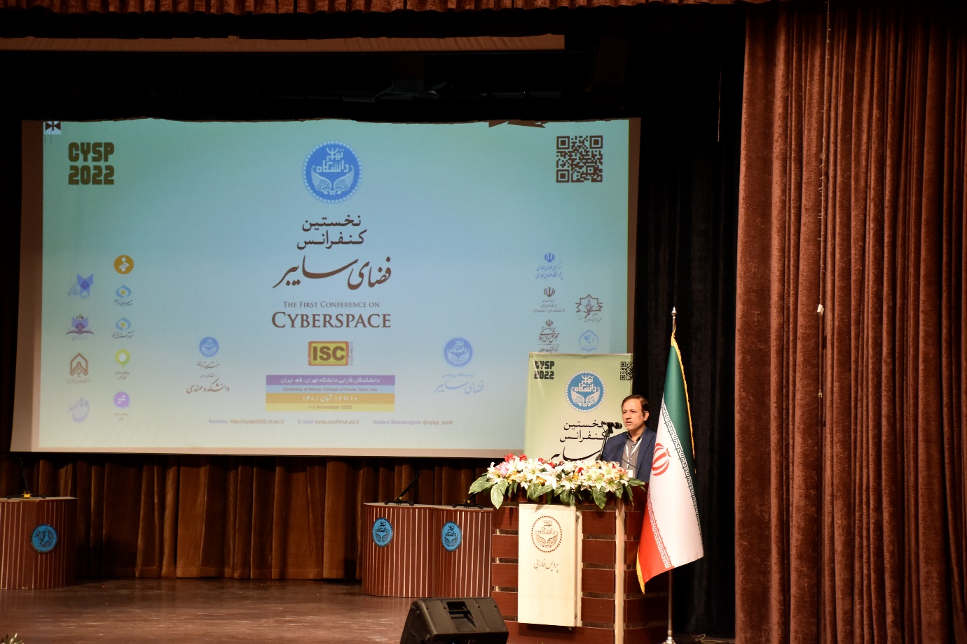

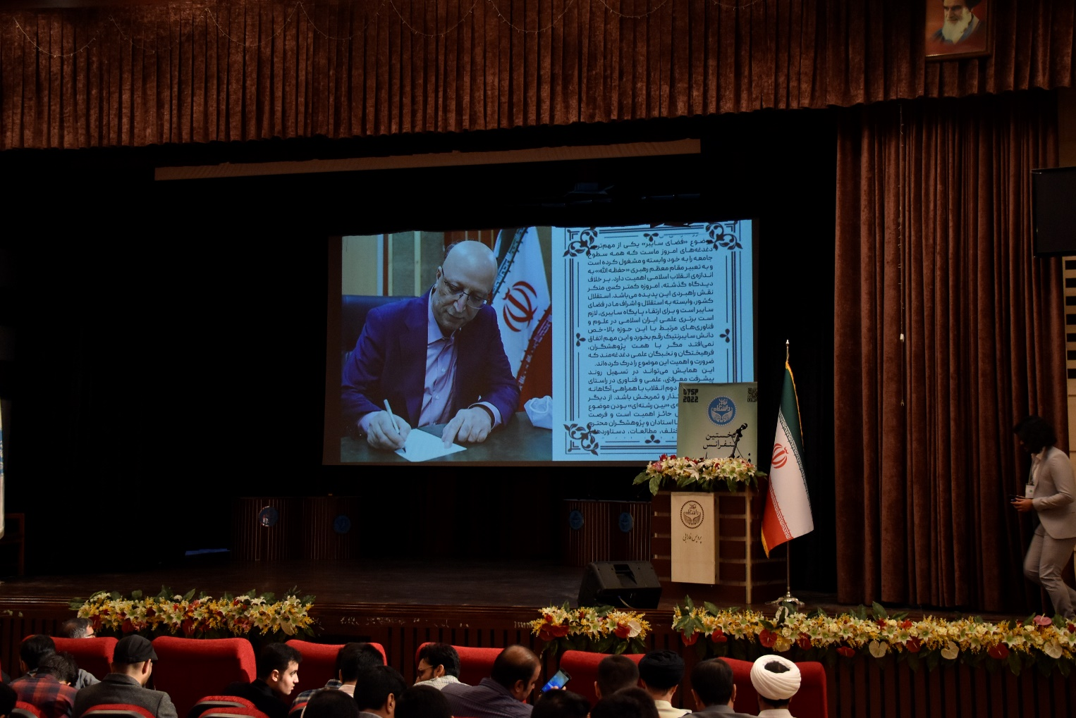

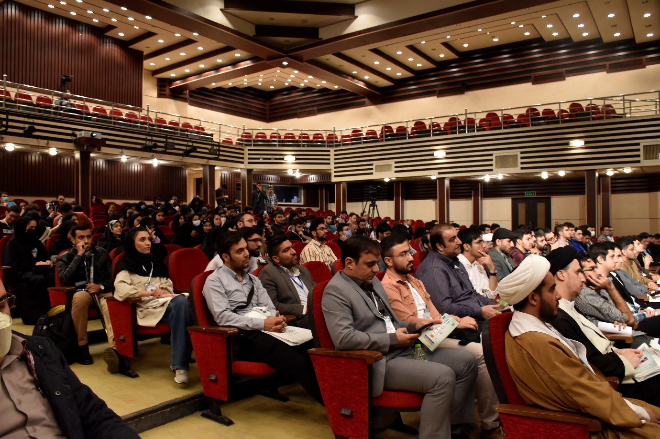

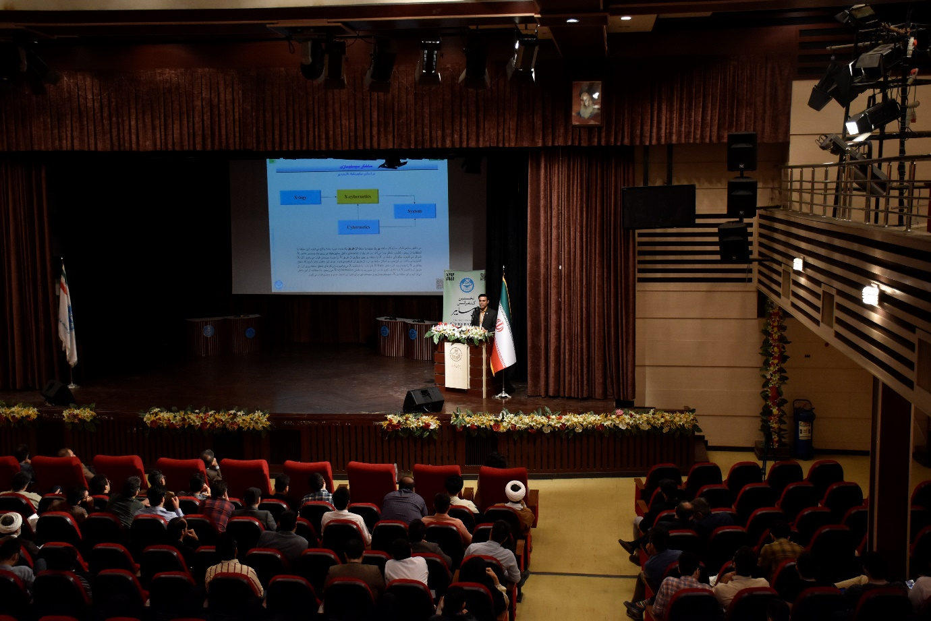

**ششمین کنفرانس بین‌المللی بازشناسی الگو و تحلیل تصویر**

کنفرانس بین‌المللی بازشناسی الگو و تحلیل تصویر، یک رویداد علمی است که هر دو سال یک بار توسط انجمن بینایی ماشین و پردازش تصویر ایران با همکاری یک دانشگاه منتخب برگزار می‌شود. این کنفرانس محلی برای ارائه‌ی آخرین یافته‌های پژوهشگران و مباحثه پیرامون ایده‌های آنها در حوزه‌ی بازشناسی الگو، یادگیری ماشین، بینایی ماشین و تحلیل تصویر می‌باشد. ششمین دوره این کنفرانس از ۲۵ تا ۲۷ بهمن ۱۴۰۱ طی سه روز متوالی با همکاری دانشکده مهندسی دانشکدگان فارابی دانشگاه تهران برگزار شد.

مراسم افتتاحیه ششمین کنفرانس بین‌المللی بازشناسی الگو و تحلیل تصویر (IPRIA 2023) در تاریخ ۲۶ بهمن ۱۴۰۱ با حضور پژوهشگران، اساتید دانشجویان و علاقه‌مندان به موضوع کنفرانس که در حوزه‌ی هوش مصنوعی طبقه‌بندی می‌شود، در سالن فرهنگ دانشکده مهندسی دانشکدگان فارابی دانشگاه تهران آغاز به‌کار کرد. در مراسم افتتاحیه، پس از خوش‌آمدگویی و بیانات دکتر حمید زارع، رئیس دانشکدگان فارابی و رئیس کنفرانس، دکتر مهدی چم‌پور، رئیس انجمن بینایی ماشین و پردازش تصویر ایران و دکتر کاظم فولادی قلعه، دبیر اجرایی کنفرانس، سخنان مختصری را ارائه کردند و برنامه‌های کنفرانس توسط ایشان تشریح شد. سپس سخنران کلیدی مراسم افتتاحیه، دکتر محسن سریانی، دانشیار دانشگاه علم و صنعت ایران و رئیس سابق انجمن، به ایراد سخنرانی خود با عنوان"Weakly Supervised Brain Tumor Segmentation with Label Propagation and Level Set Loss" پرداختند.

برنامه‌های کنفرانس از صبح روز ۲۵ بهمن ۱۴۰۱ با ارائه‌ی دو کارگاه آموزشی با عناوین «قدم اول در استارتاپ‌های بینایی کامپیوتری» و «یادگیری عمیق و شروع آن: نگاهی عمیق به حوزه هیجان‌انگیز هوش مصنوعی با تمرکز بر یادگیری عمیق» آغاز شده بود.

برنامه‌های کنفرانس در عصر روز دوم با نشست ارائه مقالات پوستری و سپس ۸ نشست برای ارائه مقالات شفاهی پذیرفته شده در قالب چهار برنامه‌ی موازی در دو بازه‌ی زمانی متوالی ادامه پیدا کرد. در طی این نشست‌ها ۲۸ مقاله در محورهای ذیل توسط نویسندگان آنها ارائه شد: ۱- یادگیری ماشینی، ۲- بازشناسی الگو در کاربردهای زیست‌پزشکی، ۳- ارزیابی کیفیت، 4- بازشناسی تصویر، 5- بازشناسی الگو و یادگیری عمیق، 6- تصاویر زیست‌پزشکی و شبکه‌های عصبی کانوولوشنال، 7- کووید19 و بازشناسی الگو، 8- به‌سازی و طبقه‌بندی تصویر.

روز سوم کنفرانس که به‌صورت مجازی/ آن‌لاین برگزار شد، به دو سخنرانی کلیدی از مهمانان خارجی کنفرانس اختصاص پیدا کرد. دکتر علی جاسم عبود از دانشگاه دیاله عراق یک سخنرانی با موضوع "Recent Progresses in Detecting Deepfakes in Images and Videos" داشت و پس از ایشان دکتر دیوید روسو از فرانسه به سخنرانی خود با موضوع "Challenges and Opportunities for Deep Learning-Based Computer Vision in Plant Imaging" پرداختند که مورد استقبال فراوان مخاطبان کنفرانس قرار گرفت.

در مراسم اختتامیه این کنفرانس که در عصر روز ۲۷ بهمن ۱۴۰۱ به‌صورت مجازی/ آن‌لاین برگزار شد، یک جمع‌بندی از روند برگزاری کنفرانس توسط خانم دکتر هدیه ساجدی دبیر علمی این همایش ارائه شد و در نهایت ۱۰ مقاله برگزیده کنفرانس معرفی شدند و از آنها تقدیر به‌عمل آمد. مقالات برگزیده این کنفرانس به چند مجله معتبر معرفی شدند تا نسخه‌ی توسعه‌یافته‌ی آنها پس از یک دور داوری در آنها به چاپ برسد. همچنین در مراسم ویژه‌ای از اساتید پیشکسوت، دکتر محسن سریانی و دکتر محمدحسن شیرعلی شهرضا تقدیر شد.

مجموعه مقالات این کنفرانس در قالب یک مجلد قریب به ۲۷۰ صفحه به‌صورت الکترونیکی منتشر شده است. مقالات انگلیسی این کنفرانس توسط IEEE و مقالات فارسی آن در پایگاه استنادی علوم جهان اسلام (ISC) نمایه شده است.

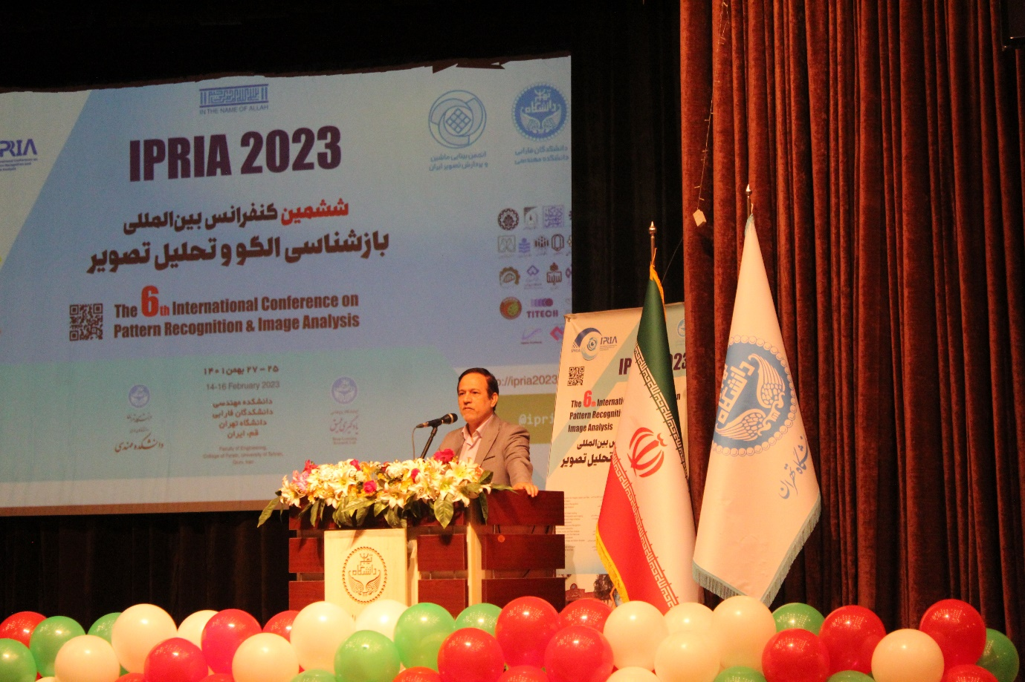

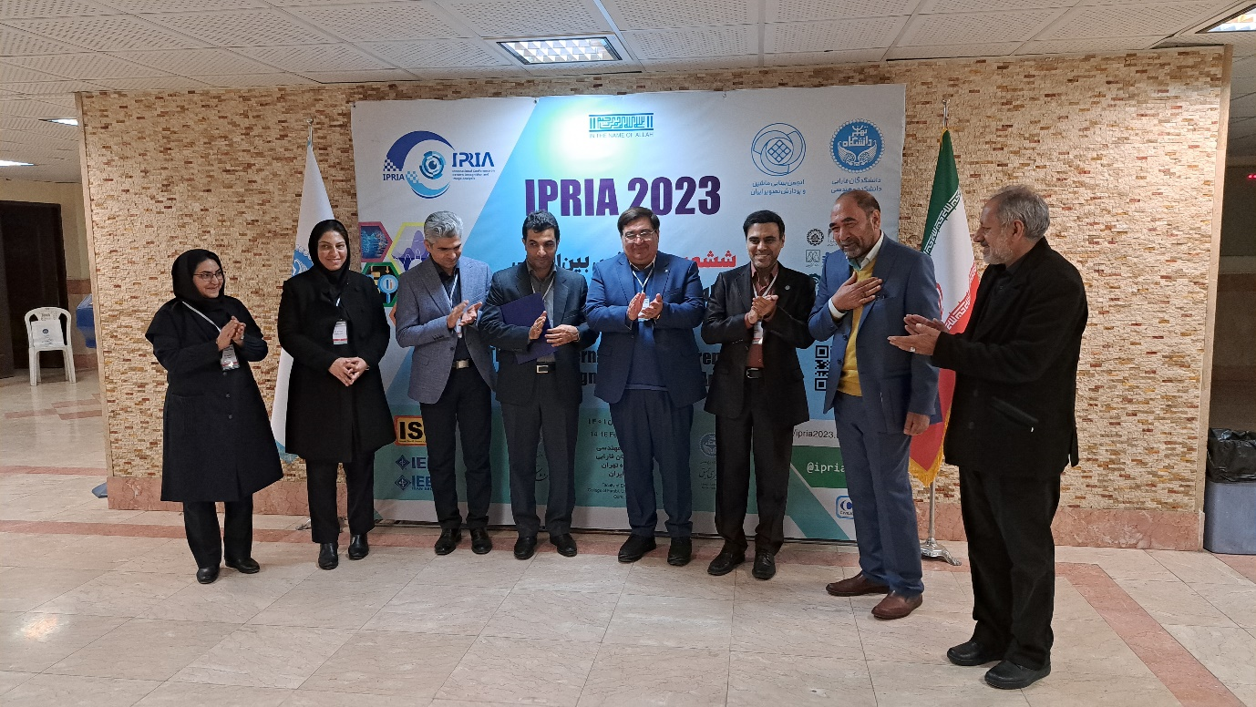

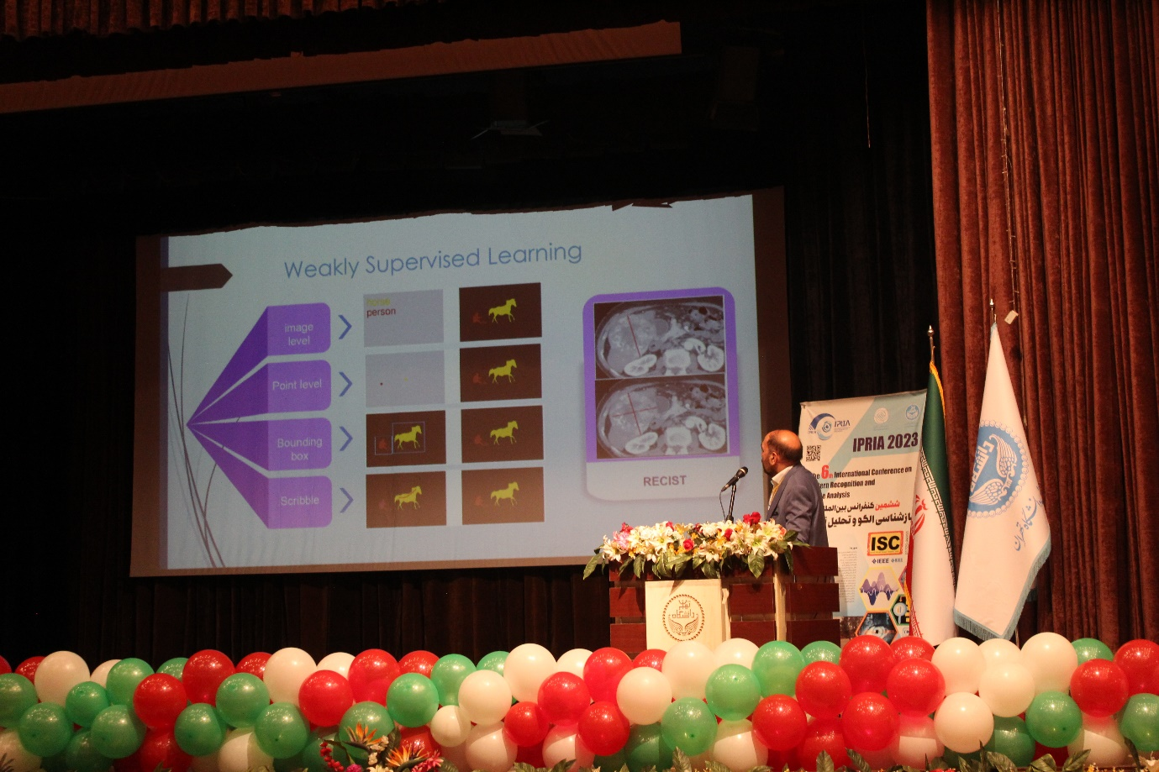

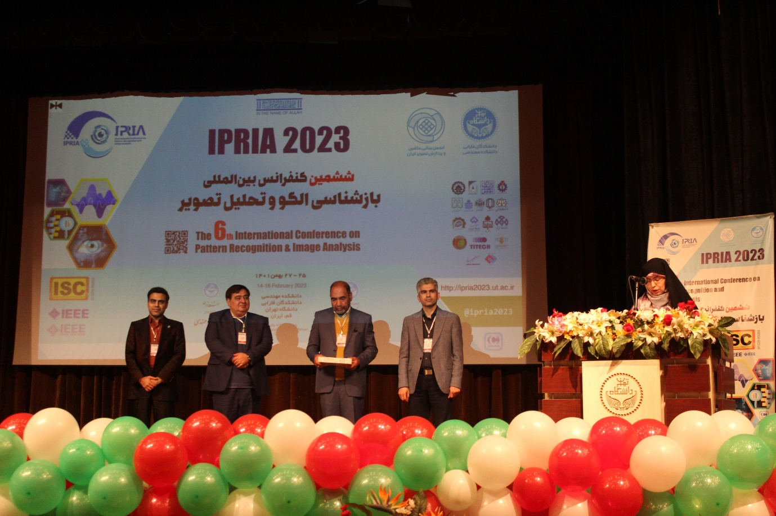

**دومین کنفرانس ملی فضای سایبر**

کنفرانس ملی فضای سایبر، یک رویداد علمی است که هر سال در هفته دوم آبان توسط دانشکده مهندسی دانشکدگان فارابی دانشگاه تهران برگزار می‌شود. این کنفرانس محلی برای ارائه‌ی آخرین یافته‌های پژوهشگران و متخصصان و مباحثه پیرامون ایده‌های آنها در حوزه‌ی فضای سایبر، دانش سایبرنتیک، سیستم‌های سایبرنتیکی و مسائل مرتبط با آنها می‌باشد. دومین دوره این کنفرانس از ۹ تا ۱۱ آبان ۱۴۰۲ طی سه روز متوالی در قم و تهران برگزار شد.

دومین کنفرانس ملی فضای سایبر (CYSP 2023) در تاریخ ۹ آبان ۱۴۰۲ در سالن فرهنگ دانشکده مهندسی دانشکدگان فارابی دانشگاه تهران واقع در شهر قم آغاز به‌کار کرد. در مراسم افتتاحیه، پس از خوش‌آمدگویی و بیانات رئیس دانشکدگان فارابی و رئیس کنفرانس، دکتر حمید زارع و توضیحات دبیر علمی کنفرانس، دکتر کاظم فولادی قلعه، در مورد برنامه‌های این کنفرانس، سخنرانان کلیدی و ویژه این همایش به ایراد سخنرانی پرداختند. حجت‌الاسلام و المسلمین دکتر نجف لک‌زائی، سخنران کلیدی این همایش با موضوع «خوانش مناسبات صراط و سایبر از منظر حکمرانی» و دکتر مهدی انجیدنی مدیرعامل پیام‌رسان گپ و شبکه‌ی اجتماعی ویراستی به‌عنوان سخنران ویژه بیانات خود را ارائه کردند.

برنامه‌های کنفرانس در عصر روز اول با ارائه ۱۴ نشست تخصصی / کارگاه آموزشی در قالب ۷ برنامه موازی در دو بازه‌ی زمانی متوالی ادامه یافت. کارگاه‌های آموزشی این کنفرانس در روز اول با عنوان «هوش مصنوعی برای همه»، «حکمرانی و آینده سیستم سایبورگ»، «تبدیل محتوای دینی به تولیدات رسانه‌ای»، «معماری سازمانی بهینه با رویکرد امنیت اطلاعات»، «مبانی و الزامات انقلاب اسلامی در فضای مجازی» و «هوش مصنوعی و کاربردهای آن در پردازش محتوا» برگزار شد. همچنین نشست‌های تخصصی «فلسفه هوش مصنوعی»، «قانون حاکم بر فضای مجازی؛ نقدی بر ساختار فنی اینترنت»، «اقتصاد سیاسی فضای سایبر»، «چالش‌های پیام‌رسان‌ها و شبکه‌های اجتماعی بومی»، «فارنزیک دیجیتال؛ جرم‌شناسی و استنادپذیری ادله دیجیتال»، «هوش مصنوعی و تمدن اسلامی»، «رصد، پایش و تحلیل فضای سایبر» و «نقد و بررسی فیلم سینمایی اخت الرضا» برگزار شدند.

ارائه‌ی ۷۵ مقاله پذیرفته شده در این کنفرانس در روز دوم به‌صورت مجازی/ آن‌لاین در قالب سه برنامه‌ی موازی در پنج بازه‌ی زمانی از ۸ صبح تا ۸ شب انجام شد. عناوین محورهای مقالات در قالب ۱5 نشست ارائه شفاهی مقالات عبارت بود از: 1- فضای سایبر و هوش مصنوعی (۱)، ۲- فضای سایبر و جنبه‌های شناختی، روانی و اجتماعی، ۳- فضای سایبر، حقوق و سیاست (۱)، 4- فضای سایبر و امنیت تکنیکی (۱)، 5- فضای سایبر، امنیت ملی و دفاع سایبری، 6- فضای سایبر و فلسفه (۱)، 7- فضای سایبر و هوش مصنوعی (۲)، 8- فضای سایبر و امنیت تاکتیکی، 9- فضای سایبر و فلسفه (۲)، 10- فضای سایبر و فناوری‌های نو، 11- فضای سایبر و حکمرانی، 12- فضای سایبر و دین، 13- فضای سایبر و امنیت تکنیکی (۲)، 14- سایبرنتیک و کاربردهای آن، 15- فضای سایبر، حقوق و سیاست (2).

برنامه‌های روز سوم کنفرانس در تهران و در محل کتابخانه مرکزی دانشگاه تهران برگزار شد. در صبح تا عصر این روز، ۹ نشست تخصصی / کارگاه آموزشی در قالب ۳ برنامه موازی در سه بازه‌ی زمانی متوالی ادامه یافت. کارگاه‌های آموزشی این کنفرانس در روز سوم با عنوان «هوش مصنوعی برای کسب‌وکار»، «آینده امنیت سایبری»، «مدیریت تهدیدات و آسیب‌پذیری‌های فناوری اطلاعات در سازمان‌های پیشرفته» و «انتشارات علوم باز و دسترسی آزاد: چگونه فضای مجازی راه را برای برابری هموار می‌کند؟» برگزار شد. همچنین نشست‌های تخصصی «بلاگرهای مد و زیبایی، الگوی فعالیت، آسیب‌ها و ابعاد حقوقی مواجهه با آنها»، «مدیا سایبرنتیک»، «آب، غذا، اینترنت! هبوط انسان از حیات جسمانی به حیات سایبر»، «نظم نوین جهانی، زمینه‌ساز جهان تک‌حکومتی یهود» و «سیستم اعتبار اجتماعی» برگزار شدند.

در مراسم اختتامیه این کنفرانس که در عصر روز ۱۱ آبان ۱۴۰۲ برگزار شد، یک جمع‌بندی از روند برگزاری کنفرانس توسط دبیر علمی ارائه شد و در نهایت ۱۲ مقاله برگزیده کنفرانس، ۳ نشست تخصصی و ۳ کارگاه آموزشی برگزیده معرفی شدند و از آنها تقدیر به‌عمل آمد.

در حاشیه‌ی رویدادهای روز سوم کنفرانس، یک نمایشگاه از آثار پژوهشی آزمایشگاه پژوهشی فضای سایبر دانشگاه تهران و نمایشگاهی از ماکت کتاب‌های تخصصی سایبرنتیک و فضای سایبر نیز برگزار شد که مورد استقبال مخاطبان این همایش قرار گرفت.

